Vaillant treibt Energiewende und Digitalisierung voran

- Neue effiziente Gas-Brennwert-Generation
- Umweltfreundliche Wärmepumpen für Neubau und Modernisierung
- Digitale Servicedienstleistungen für Fachhandwerk und Immobilienwirtschaft

Frankfurt am Main / Remscheid, 12. März 2019 – Als einer der weltweiten Markt- und Technologieführer präsentiert der Heiztechnikspezialist Vaillant auf der Branchenmesse ISH 2019 in Frankfurt am Main eine Vielzahl neuer energiesparender und umweltfreundlicher Produkte sowie umfassende Servicedienstleistungen. „Nach einem sehr guten Geschäftsjahr 2018 wollen wir mit einem erweiterten Wärmepumpenportfolio, einer neuen Serie effizienter Brennwertheizgeräte und digitalen Serviceangeboten für Fachhandwerk, Immobilienwirtschaft und Immobilienbesitzer weiter wachsen. Dabei orientieren wir uns konsequent an den Bedürfnissen unserer Kunden“, betont Dr. Andree Groos, Geschäftsführer Vertrieb, Marketing und Service der Vaillant Group, auf der Pressekonferenz des Unternehmens am 12. März 2019 anlässlich der ISH in Frankfurt am Main. Wärmepumpen und effiziente Gas-Heizgeräte seien auch nach 2030 die wesentlichen Säulen des Wärmemarktes, stellt Dr. Groos unter Bezug auf die „Branchenstudie 2018“ des Bundesverbands Wärmepumpe und die „Gebäudestudie“ der Deutschen Energie-Agentur heraus. „Mit der strategischen Ausrichtung des Unternehmens sind wir damit ein Teil der Lösung zur Erreichung der weltweiten Klimaschutzziele“, so Dr. Groos.

Neue effiziente Gas-Brennwert-Generation
Mit dem ecoTEC exclusive stellt Vaillant erstmals ein Produkt aus seiner neuen Generation von Gas-Brennwertgeräten vor. Das Herzstück der neuen Gerätegeneration ist das Verbrennungsregelungssystem IoniDetect. Mithilfe der Ionisationstechnologie werden Gasqualitätsschwankungen ausgeglichen und Gasarten automatisch erkannt. Eine optimale Energieausbeute bei zugleich bester Verbrennungsqualität ist somit gewährleistet.

Umweltfreundliche Wärmepumpen für Neubau und Modernisierung
Die neue Warmwasser-Wärmepumpe aroSTOR nutzt ein natürliches, umweltfreundliches Kältemittel und stellt effizient und umweltschonend Warmwasser mit Wassertemperaturen von über 60°C zur Verfügung. Die aroTHERM plus ist die neue Monoblock-Luft/Wasser-Wärmepumpe von Vaillant. In dem Gerät wird ebenfalls das natürliche Kältemittel R290 eingesetzt, wodurch sowohl die Vorlauf- als auch die Warmwassertemperatur bis zu 75 °C betragen können. Dank der hohen Vorlauftemperaturen ist die neue aroTHERM plus auch in der Modernisierung einsetzbar. Beide Wärmepumpen arbeiten im Betrieb besonders effizient und leise.

Digitale Servicedienstleistungen für Fachhandwerk und Immobilienwirtschaft
Mit ISA (InteractiveServiceAssistant) navigiert Vaillant seine Fachhandwerker künftig bei der Wartung, Reparatur und Installation von Heizgeräten. Die eigens dafür entwickelte App führt mit klaren Anweisungen via Tablet oder Datenbrille durch die notwendigen Schritte. Die Handhabung der ISA App ist einfach und intuitiv.

Mit seinem neuen Dienstleistungsangebot zur Umsetzung von Mieterstromprojekten bietet Vaillant in Kooperation mit prosumergy erstmals eine wirtschaftliche Lösung für die Wohnungswirtschaft. Damit profitieren sowohl die Eigentümer von Mehrfamilienhäusern als auch deren Mieter von den Vorteilen einer Photovoltaikanlage auf dem Gebäude. Wohnungsbauunternehmen und Eigentümer von Mehrfamilienhäusern können mit dem Mieterstrommodell neue Einnahmen generieren. Für die Mieter sind dauerhaft günstige Strompreise attraktiv. Mit seinem Kooperationspartner Greenergetic bietet Vaillant seinen Fachhandwerkspartnern zudem einen neuen Komplett-Service zur Planung, Installation und Inbetriebnahme von Photovoltaiksystemen und Batteriespeichern an.

Zu den weiteren Neuheiten von Vaillant auf der ISH zählt eine neue Reglergeneration für eBUS-Systeme. Diese Regler sorgen für höchsten Komfort und maximale Energieeffizienz beim Betrieb von Vaillant Heizgeräten. Zudem stellt das Unternehmen seine neuen Split-Klimageräte vor. Die climaVAIR exclusive Serie bietet hocheffiziente Technologie für die Kühlung und Beheizung von Einzelräumen oder kompletten Gebäuden. Eine neue Serie elektrischer Durchlauferhitzer sorgt für verbesserten Warmwasserkomfort. Die Topmodelle electronicVED exclusive und electronicVED plus sind mit einem neuen, noch besser ablesbaren Display versehen. Die Geräte sind zudem mit einem integrierten EnergieMONITOR ausgestattet. Dank dieser Vaillant Innovation lassen sich Strom- und Wasserverbrauch auf dem Display oder der zum electronicVED exclusive gehörenden Fernbedienung anzeigen.

Vaillant präsentiert alle Neuheiten auf der ISH in Frankfurt am Main vom 11. bis zum 15. März 2019, Stand E 81, Halle 12.1.

Bitte besuchen Sie auch unser Webspecial zur ISH 2019 für Journalisten auf
www.vaillant-group.com. Dort finden Sie umfangreiches, multimediales Pressematerial.

Für Ihren Twitter-Kanal
#ISH2019: #Vaillant zeigt hocheffiziente #Gas-Brennwerttechnik, neue #Wärmepumpen für #Neubau und #Modernisierung, #digitale Servicedienstleistungen für Fachhandwerk und Immobilienwirtschaft und vieles mehr. #Energiewende mit Vaillant.
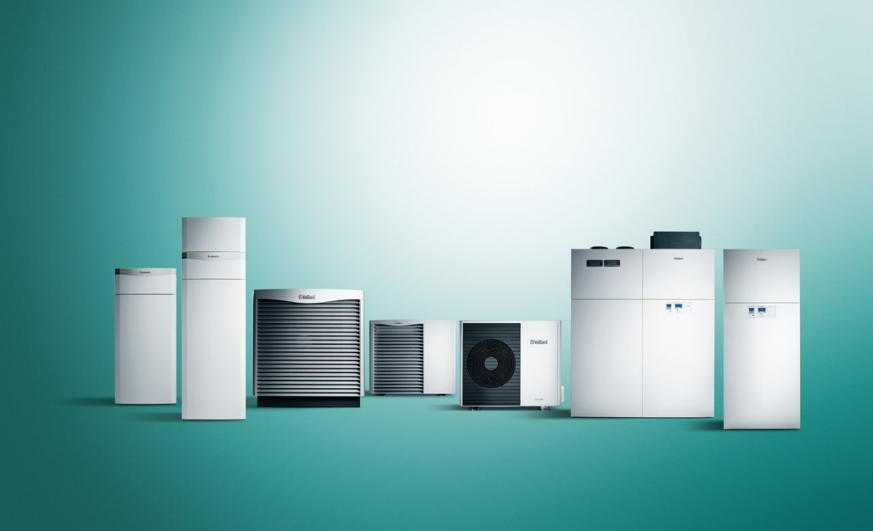

Für Ihren Facebook-Kanal
Als einer der weltweiten Markt- und Technologieführer präsentiert Vaillant auf der ISH 2019 unter anderem hocheffiziente Gas-Brennwerttechnik, Wärmepumpen für Neubau und Modernisierung sowie digitale Servicedienstleistungen für Fachhandwerk und Immobilienwirtschaft.

Pressebilder

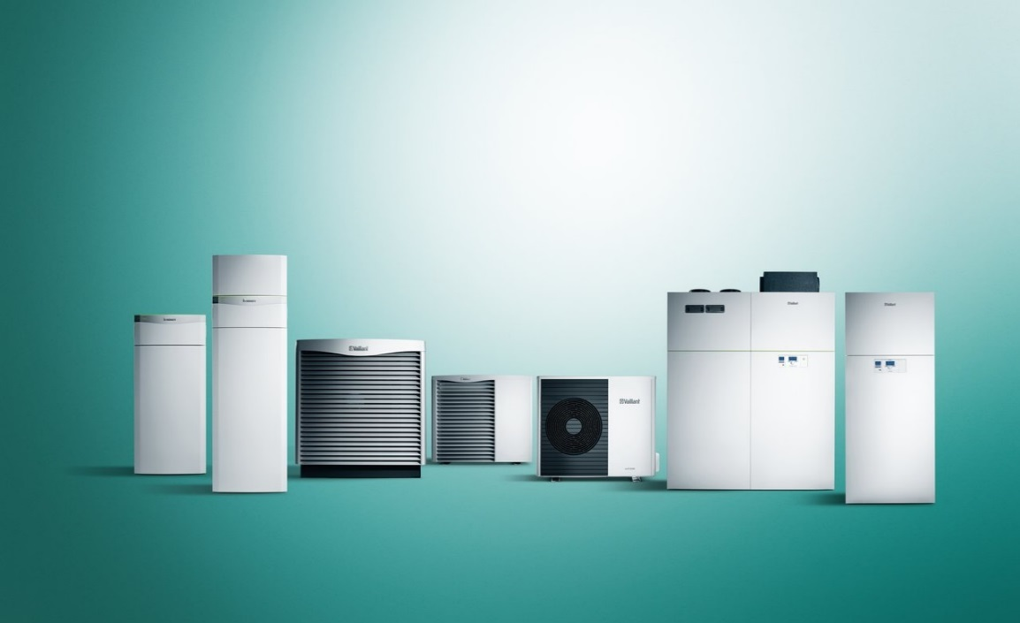

Bildunterschrift:

Vaillant präsentiert auf der ISH 2019 in Frankfurt am Main eine Vielzahl neuer energiesparender und umweltfreundlicher Produkte sowie umfassende Servicedienstleistungen für Fachhandwerk, Immobilienwirtschaft und Immobilienbesitzer. Zu den Innovationen gehören umweltfreundliche Wärmepumpen für Neubau und Modernisierung.

Bildquelle: Vaillant

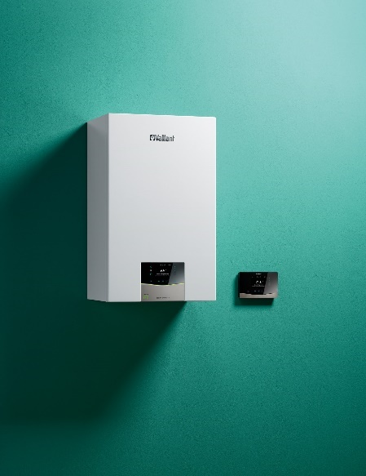

Bildunterschrift:

Vaillant präsentiert auf der ISH 2019 in Frankfurt am Main eine Vielzahl neuer energiesparender und umweltfreundlicher Produkte sowie umfassende Servicedienstleistungen für Fachhandwerk, Immobilienwirtschaft und Immobilienbesitzer. Unter den Innovationen ist die neue effiziente Gas-Brennwert-Generation.

Bildquelle: Vaillant

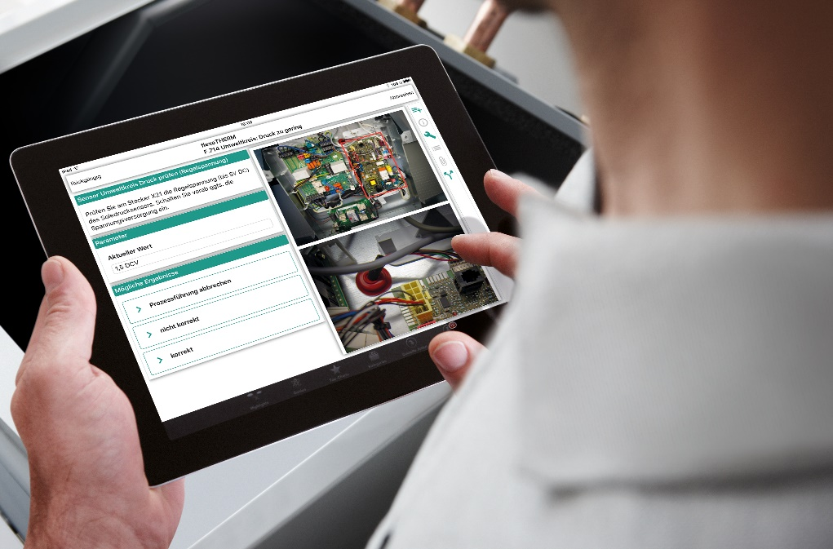

Bildunterschrift:

Vaillant präsentiert auf der ISH 2019 in Frankfurt am Main eine Vielzahl neuer energiesparender und umweltfreundlicher Produkte sowie umfassende Servicedienstleistungen für Fachhandwerk, Immobilienwirtschaft und Immobilienbesitzer. Zu den Innovationen zählt ISA (InteractiveServiceAssistant), ein App-basiertes Navigationssystem für den Serviceeinsatz.

Bildquelle: Vaillant

Über Vaillant
Vaillant bietet seinen Kunden weltweit umweltschonende und energiesparende Heiz- und Lüftungssysteme, die verstärkt erneuerbare Energien nutzen. Das Produktportfolio umfasst Solarthermie- und Photovoltaikanlagen, Wärmepumpen, Lüftungsgeräte für Niedrigenergiehäuser, Split-Klimageräte, hocheffiziente Heizsysteme auf Basis fossiler Energieträger sowie intelligente Regelungen.

------------------------------------------------------------------------------------------------------
Kontakt

Vaillant Group Telefon: +49 2191 18-2754

Dr. Jens Wichtermann Mobil: +49 175 2951810
Direktor Unternehmenskommunikation, E-Mail: jens.wichtermann@vaillant-group.com
Nachhaltigkeit & Politik Web: www.vaillant-group.com

42850 Remscheid

Schellhorn Public Relations Telefon: +49 2364 108199
Martin Schellhorn Mobil: +49 177 3225802
Blombrink 1 Fax: +49 2364 2877
45721 Haltern am See E-Mail: martin.schellhorn@schellhorn-pr.de

